FECHA: Miércoles 1 de abril NOMBRE: ………………………………………………………….

DÍA DEL VETERANO Y DE LOS CAÍDOS EN LA GUERRA DE MALVINAS
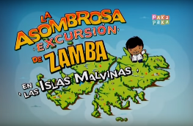
1 Los chicos observarán el siguiente video “La asombrosa excursión de Zamba en las Islas Malvinas” para conocer lo sucedido en una fecha como hoy.
https://www.youtube.com/watch?v=58wl5VMZDYo (dura 20:30 min)

2 Busca palabras en la sopa de letras y úsalas para completar el texto
M | A | L | V | I | N | A | S | I
B | U | E | N | Q | U | E | R | S
N | R | E | S | P | E | T | O | L
V | I | D | E | S | E | O | W | A
C | D | A | N | T | O | R | U | S
S | O | B | E | R | A | N | O | S
S | O | L | D | A | D | O | S | H
P | A | C | A | M | I | N | O | W
L | U | C | H | A | R | O | N | Z

Las ……………………. son ……………….. que están ubicadas al sur de nuestro país. La Argentina continúa por el ………………… de la diplomacia reclamando sus derechos ………………………, históricos y geográficos. A los ………………………. que …………………….. en Malvinas toda la Nación les debe …………………….. y admiración. Es el …………………. de todo el país homenajearlos en su día.

TRANSFORMAMOS PAISAJES
- Comenzamos la tarde ofreciéndole a los chicos dos imágenes de paisajes y una imagen de recortables (el que no tenga impresora lo puede recrear en papel, dibujándolo y pitándolo).
3 Después, deben pegar los recortables en las imágenes de paisaje donde más te guste.
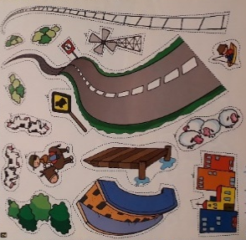
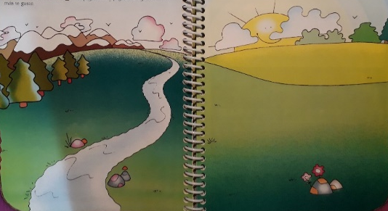

A. ¿Cómo te quedó el paisaje? ……………………………………………………………………………………
B. ¿Qué es un paisaje? (escribir lo que creas o recuerdes que es, no importa si te equivocas) ……………………………………………………………………………………………………………………………

Para saber:
-El paisaje es todo lo que podemos ver de la parte de un territorio.
-Está formado por elementos naturales (cielo, suelo, animales, plantas, aire) y otros construidos por el hombre (zona de cultivo, alambrado, vivienda, molino, camino).
En los paisajes, la superficie de la tierra tiene distintas formas, algunas de ellas se llaman: llanura, costa de mar, montañas, costas de lago.
-Los paisajes pueden ser totalmente naturales, es decir que las personas aún no lo han modificado, cuando esto sucede lo convierten en un paisaje cultural o artificial.

C. ¿Cuál te parece que es la razón más importante por la que el ser humano transforma el paisaje natural en cultural? ……………………………………………………………………………………………………
……………………………………………………………………………………………………………………………..

D. Completa el siguiente cuadro mirando el paisaje que formaste.

 | Antes de haberlo transformado | Después de haberlo transformado
Tipo de paisaje | ………………………………………. | ……………………………………….
Contaminación | ………………………………………. | ……………………………………….
Ruidos que se escuchan | ………………………………………. | ……………………………………….
Actividades que se realizan | ………………………………………. | ……………………………………….

Escribimos oraciones
3 Observando tus paisajes y usando la imaginación escribe cinco oraciones diferentes.
Luego marca con color rosa los sustantivos, con verde los adjetivos y con rojo los verbos.
1………………………………………………………………………………………………………………………….
2………………………………………………………………………………………………………………………….
3………………………………………………………………………………………………………………………….
4………………………………………………………………………………………………………………………….
5………………………………………………………………………………………………………………………….
4 Resolvemos de manera vertical

a.547 x 3= ……….
b.364 x 4= ……….
c.608 + 493= ……….
d.821 + 179= ……….
e.510 – 9= ……….
f.732 – 98= ……….

